2022年度

四川省峨眉山市大为镇人民政府部门决算
目录
公开时间：2023年12月1日

第一部分 部门概况
一、部门职责..................................................................................................4
二、机构设置..................................................................................................9
第二部分 2022年度部门决算情况说明
一、收入支出决算总体情况说明.................................................................10
二、收入决算情况说明.................................................................................10
三、支出决算情况说明.................................................................................11
四、财政拨款收入支出决算总体情况说明.................................................12
五、一般公共预算财政拨款支出决算情况说明.........................................13
六、一般公共预算财政拨款基本支出决算情况说明.................................17
七、财政拨款“三公”经费支出决算情况说明.........................................18
八、政府性基金预算支出决算情况说明.....................................................20
九、国有资本经营预算支出决算情况说明.................................................20
十、其他重要事项的情况说明.....................................................................20
第三部分 名词解释..............................................................................................23
第四部分 附件......................................................................................................27
第五部分 附表......................................................................................................44
一、收入支出决算总表
二、收入决算表
三、支出决算表
四、财政拨款收入支出决算总表
五、财政拨款支出决算明细表
六、一般公共预算财政拨款支出决算表
七、一般公共预算财政拨款支出决算明细表
八、一般公共预算财政拨款基本支出决算明细表
九、一般公共预算财政拨款项目支出决算表
十、政府性基金预算财政拨款收入支出决算表
十一、国有资本经营预算财政拨款收入支出决算表
十二、国有资本经营预算财政拨款支出决算表
十三、财政拨款“三公”经费支出决算表

第一部分 部门概况

一、部门职责
（一）主要职能。
按照峨委办〔2019〕63号、峨编发〔2021〕14号、峨编发〔2021〕18号文件精神，按照职能归口，内设6个行政机构、4个事业机构。行政机构设党政办公室、党建办公室、社会事务办公室（社会治理办公室）、综合执法办公室、乡村振兴办公室（规划建设管理办公室、自然资源和生态环境保护办公室）、财政所；事业机构设便民服务中心（退役军人服务站）、农业综合服务中心、文化旅游服务中心、农民工服务中心。
行政机构主要职责：（一）负责镇党委、政府工作的统筹谋划、综合协调、后勤保障等工作。（二）负责指导基层党组织建设等工作。（三）负责民政、社保、医保、教育、科技、文化、卫生健康等社会事业发展以及基层治理、综治维稳、矛盾化解、平安建设等工作。（四）负责整合执法力量，统一指挥协调开展综合执法工作；负责安全、应急等相关工作。（五）负责统筹协调乡村振兴、经济发展、国土空间规划、村镇建设管理、自然资源和生态环境保护、城乡环境治理、人居环境整治等相关工作。（六）负责镇财务和村级财务的管理指导等相关工作。
事业机构主要职责：（一）承担公共服务事项和行政审批集中受理以及退役军人服务等相关事务性工作。（二）承担为农业农村发展提供综合服务。（三）承担为文化旅游建设、服务等工作。（四）承担农民工服务等相关事务性工作。
（二）2022年重点工作完成情况。
1.坚持党建引领。坚持把学习贯彻习近平新时代中国特色社会主义思想作为党建第一议题、党员教育培训的第一课程，专题学习党的二十大精神和省委、乐山市委常委（扩大）会议，以及省、乐山市传达学习贯彻党的二十大精神大会精神，对标对表、深学深悟，结合实际抓好学习宣传贯彻各项工作。党委书记带头讲党课3次，分管领导到包片村讲党课16次，做到学习教育全覆盖、无死角，实现党员教育全覆盖。
召开4次党建工作部署会和业务培训会，强化村级党务工作者的业务能力和水平。进一步深化“我为群众办实事”实践活动，按照“边走访调研、边解决问题、边形成机制”的原则，将了解问题、发现问题、帮助解决问题贯彻始终，共计开展2轮“一老一小”走访工作，走访9416人，收到12个农业农村问题，并全部协调解决。
组织召开大为镇村党组织书记履职述职评议会，对换届以来全镇村党组织书记工作全面“回头看”。制定《大为镇“农村家庭能人”培养工作实施方案》，摸排全镇2713户有劳动力户，开展5次镇级培训和60余次村级技能培训，共计1893余人参与培训。
2.融入南部片区发展格局。积极融入南部片区乡村建设振兴指挥部全局工作，牢固树立南山开发大格局意识，科学系统谋划产业布局，加快基础设施建设，加大招商引资力度。成功协办了峨眉南山招商引资推介会暨峨眉山市EOD项目发布会；有序推进2022年撤并建制村畅通工程项目17.5公里，总投资953万元；新建生产便道5公里，硬化产业道路5.9公里；建成4100亩高标准农田，持续提升产业发展基础。
3.全面推进乡村振兴。一是巩固脱贫攻坚。聚焦强弱项和巩固提升，抓好兜底救助类、民生保障类政策的精准落实，开展好防返贫致贫动态监测工作和防止返贫监测帮扶集中排查，做好监测户11户37人帮扶工作。顺利通过省、乐山市级巩固脱贫攻坚后评估交叉检查。二是壮大集体经济。积极探索发展集体经济新路径，整合辖区内农副产品资源，将土特产进行包装升级推广，村级集体经济增收3万元。截至11月，村级集体经济收入达22.7万元，全年各村集体经济收入均达到5万元。三是夯实农业本底。紧盯粮食生产任务，完成水稻移栽22.3亩；玉米播种14243亩，大豆播种4333亩。整治撂荒地106.1亩，抓实边整改边排查，严防新增。组织农民实用技术培训2100人次，健全农产品质量安全监管体系，农产品质量监督田间巡查100余人次，完成农产品质量抽检样品304个，合格率100%。
4.民生事业稳步推进。一是持续做好疫情防控。坚决落实疫情防控各项措施，抓好常态化疫情防控，成功应对犍为、夹江疫情考验。严格落实重点人群分类防控措施，累计排查1000余名省内外来（返）峨人员；规范建好大为高速卡点，累计排查车辆3万余辆。积极引导接种加强针，疫苗接种任务完成100%，接种率居全市前列。二是巩固民政工作。严格按程序办理低保，动态管理，健全低保核查机制，实现应保尽保，农村低保437户643人；实施临时救助44户76人30600元。残疾帮扶进一步落实，为123人名残疾人申请并发放了残疾人就业（创业）直补共计123000元，申请辅助器具36套（件）。做好国家卫生乡镇创建工作。三是推进人居环境整治。扎实开展五清行动，累计完成清河427公里、清渠620公里、清沟407公里、清路4411公里、清院10240户，拆除残垣11处、拆除废旧农房13处。积极开展水污染防治、河道巡查、秸秆禁烧治理专项整治，对水源地进行了巡查30次，对辖区内河流进行了巡查300余次，发现问题30个并全部完成整改；关停养殖场3个，整改环保问题10余个，坚决守护绿水青山。加强秸秆禁烧宣传，日常巡查200余次，累计查处野外焚烧8起，处罚教育11人次。四是办好民生实事。提出环境提升、路灯安装、口袋公园等为民办事9件实事，募集社会资金30余万元，有力改善了大为镇小办学条件；争取社会各界支持，实现了G245大为段全线太阳能路灯安装，有效保证了群众出行安全。
5.社会治理持续稳定。一是防灾减灾持续加力。严格落实森林防灭火12个100%和9个上阵要求，防火期重要节点新增防火卡点8个，全员下沉到村、组进行值守、巡查，及时发现和制止野外用火行为。开展森林火险隐患大排查10次，林区输配电线路隐患5个及时上报处置。开展防汛地灾专题培训，5个地质灾害点全覆盖开展应急演练和夜间“三断”极端情况应急演练，提高群众应急避险能力。严格落实防汛减灾12个100%，及时发布预警，做好“三查”工作，累计临时转移群众80人次，长期避让5户20人，保障人民群众生命安全，安全度汛。二是安全生产常态高压。定期召开季度安全例会3次，安全培训、安全生产大排查大整治等会议10余次，安全生产工作常抓不懈。综合安全巡查300余次，悬挂安全生产横幅100余幅，开展安全生产有奖竞答小活动2次，发放宣传资料10000余份，提高干部群众的安全意识。推进三四轮车专项整治，开展道路交通专项检查80余次，确保镇域安全。三是平安建设成效显著。常态化开展平安建设工作，印发大为镇“心连心”服务卡4000余份，畅通群众反映渠道。全面推进防骗反诈工作，发放宣传资料7000余份，播放音频400余次，有序推进国家反诈app注册工作，推送各类涉诈警示案例50余起。持续落实“四包一”制度，累计接访群众30批400人次，解决信访312件，满意度100%，全面摸排化解120余起矛盾纠纷,圆满完成党的二十大维稳安保工作。圆满完成禁毒宣传月活动，发放宣传资料800余份，开展禁毒知识进校园活动，提高全镇禁毒意识。
6.持续正风肃纪。镇村干部大会安排部署党风廉政建设工作4次，党委会专题研究党风廉政建设2次，对年轻干部“涉网腐败”问题作专题警示教育3次。开展节前廉提醒7次，组织科级领导干部观看警示教育片3次。督促党委班子成员对科室负责人开展谈话提醒4次,排查廉政风险点10个。积极开展日常监督检查，配合镇中心工作抓好森林防灭火、疫情防控、工作作风、重点项目、环境保护、防汛值班等监督检查，累计督查50余次，发现问题30余个。督促各村召开阳光问廉坝坝会3次，督促村落实问题整改，推动各项工作落地落实。

二、机构设置
峨眉山市大为镇人民政府属于一级预算单位，下属行政单位0个，参照公务员法管理的事业单位0个，其他事业单位4个，分别是便民服务中心（退役军人服务站），农业综合服务中心、文化旅游服务中心、农民工服务中心。
纳入峨眉山市大为镇人民政府2022年度部门决算编制范围的二级预算单位包括：
- 便民服务中心（退役军人服务站）
- 农业综合服务中心
- 文化旅游服务中心
- 农民工服务中心

第二部分 2022年度部门决算情况说明

- 收入支出决算总体情况说明
2022年度收入总计1436.83万元。与2021年相比，收入总计增加67.05万元，增长4.9%。主要变动原因是人员增资。2022年度支出总计1473.21万元。与2021年相比，支出总计增加43.55万元，增长3%。主要变动原因是人员增资。
图1：2022年与2021年收入支出（万元）
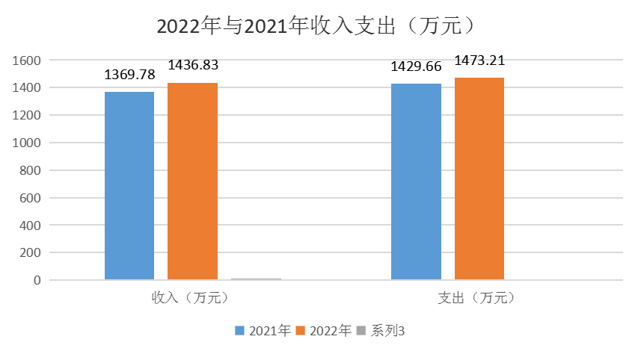

（图1：收、支决算总计变动情况图）（柱状图）
- 收入决算情况说明

2022年本年收入合计1436.83万元，其中：一般公共预算财政拨款收入1278.08万元，占88.95%；政府性基金预算财政拨款收入93.43万元，占6.5%；国有资本经营预算财政拨款收入0万元，占0%；上级补助收入0万元，占0%；事业收入0万元，占0%；经营收入0万元，占0%；附属单位上缴收入0万元，占0%；其他收入65.32万元，占4.55%。

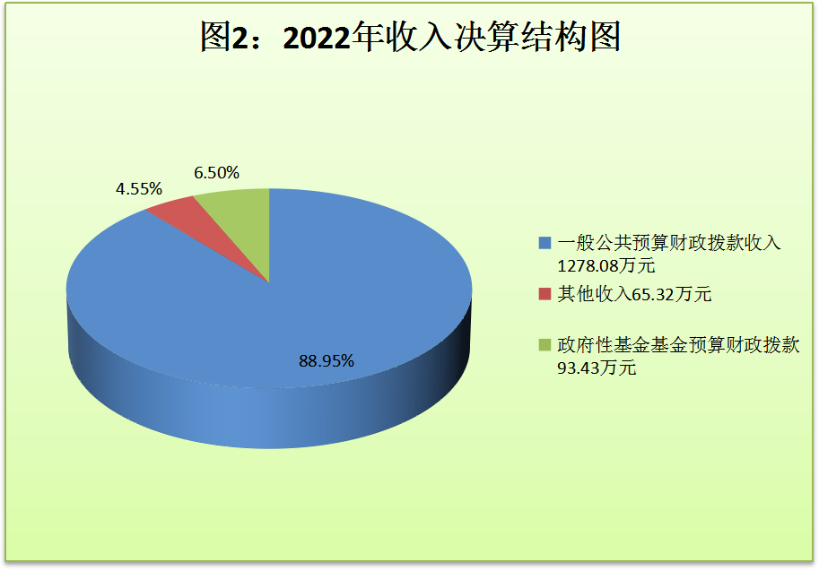
（图2：收入决算结构图）（饼状图）
- 支出决算情况说明

2022年本年支出合计1473.21万元，其中：基本支出831.43万元，占56.44%；项目支出641.78万元，占43.56%；上缴上级支出0万元，占0%；经营支出0万元，占0%；对附属单位补助支出0万元，占0%。
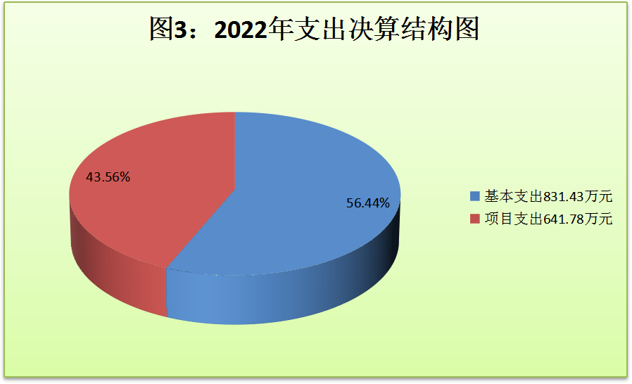
（图3：支出决算结构图）（饼状图）

四、财政拨款收入支出决算总体情况说明
2022年财政拨款收入总计1371.51万元。与2021年相比，财政拨款收入总计增加60.52万元，增长4.62%。增加原因为人员增资。2022年财政拨款支出总计1407.89万元。与2021年相比，财政拨款支出总计增加126.88万元，增长9.9%。增加原因为峨眉山市南部片区乡村振兴建设指挥部成立开支增加。
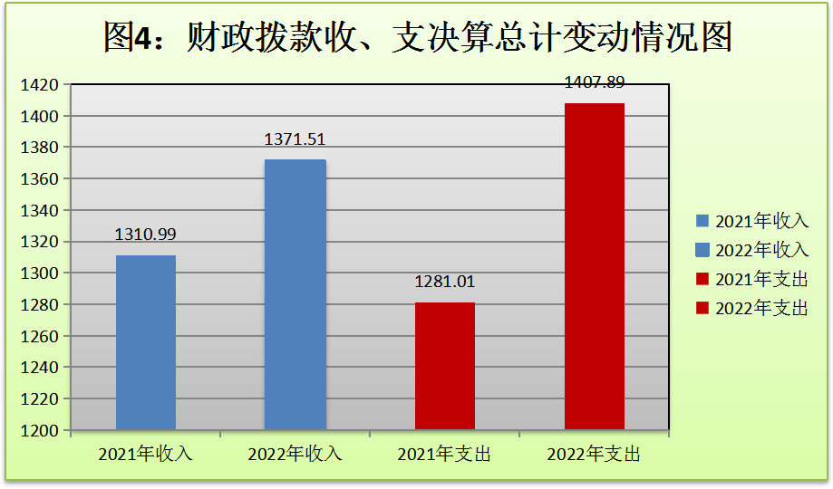
（图4：财政拨款收、支决算总计变动情况）（柱状图）

五、一般公共预算财政拨款支出决算情况说明

（一）一般公共预算财政拨款支出决算总体情况
2022年一般公共预算财政拨款支出1314.46万元，占本年支出合计的89.22%。与2021年相比，一般公共预算财政拨款支出增加174.85万元，增长15.34%。主要变动原因是人员增资及成立峨眉山市南部片区乡村振兴建设指挥部，开支增加。
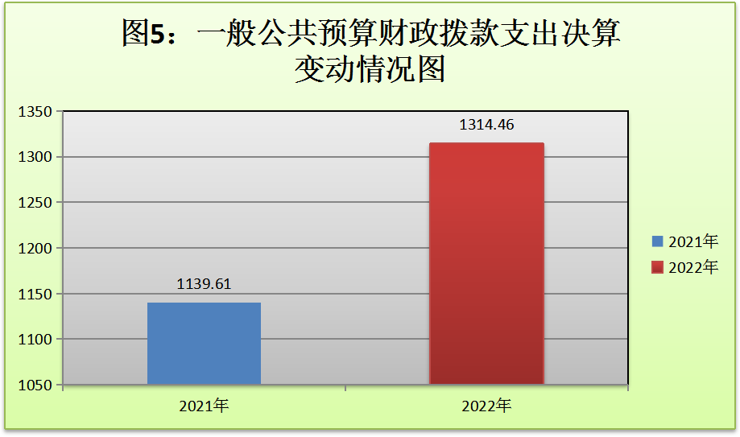
（图5：一般公共预算财政拨款支出决算变动情况）（柱状图）

（二）一般公共预算财政拨款支出决算结构情况
2022年一般公共预算财政拨款支出1314.46万元，主要用于以下方面:一般公共服务（类）支出388.68万元，占29.57%；社会保障和就业（类）支出90.24万元，占6.87%；卫生健康支出22.59万元，占1.72%；城乡社区（类）支出43.06万元，占3.28%；农林水（类）支出713.89万元，54.31占%；住房保障（类）支出56万元，占4.25%。

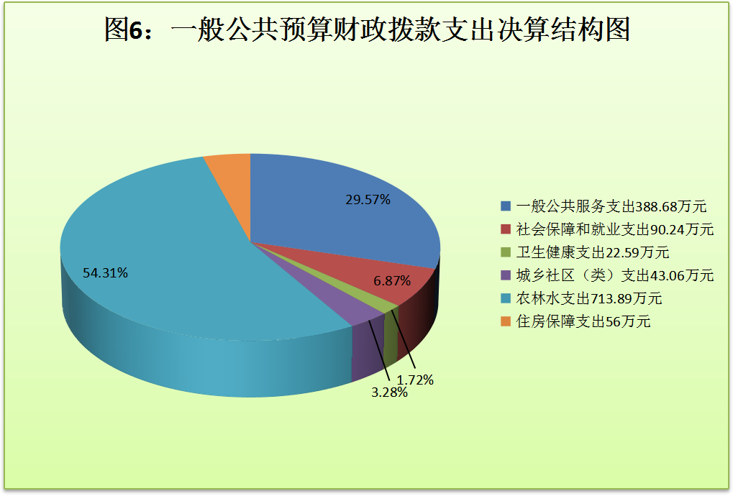

（图6：一般公共预算财政拨款支出决算结构）（饼状图）

（三）一般公共预算财政拨款支出决算具体情况

2022年一般公共预算支出决算数为1314.46，完成预算100%。其中：
1.一般公共服务（类）政府办公厅（室）及相关机构事务（款）行政运行（项）:支出决算为384.16万元，完成预算100%，决算数与预算数持平。
2.一般公共服务（类）政府办公厅（室）及相关机构事务（款）其他政府办公厅（室）及相关机构事务支出（项）:支出决算为4.53万元，完成预算100%，决算数与预算数持平。
3．社会保障和就业支出（类）行政事业单位养老支出（款）机关事业单位基本养老保险缴费支出（项）:支出决算为40.68万元，完成预算100%，决算数与预算数持平。
4．社会保障和就业支出（类）行政事业单位养老支出（款）机关事业单位职业年金缴费支出（项）:支出决算为20.35万元，完成预算100%，决算数与预算数持平。
5．社会保障和就业支出（类）抚恤（款）死亡抚恤（项）: 支出决算为20.89万元，完成预算100%，决算数与预算数持平。
6．社会保障和就业支出（类）其他社会保障和就业支出（款）其他社会保障和就业支出（项）:支出决算为8.31万元，完成预算100%，决算数与预算数持平。
7．卫生健康支出（类）行政事业单位医疗（款）行政单位医疗（项）:支出决算为16.59万元，完成预算100%，决算数与预算数持平。
8.卫生健康支出（类）行政事业单位医疗（款）公务员医疗补助（项）:支出决算为6万元，完成预算100%，决算数与预算数持平。
9．城乡社区支出（类）城乡社区环境卫生（款）城乡社区环境卫生（项）:支出决算为43.06万元，完成预算100%，决算数与预算数持平。
10．农林水支出（类）农业农村（款）事业运行（项）:支出决算为284.75万元，完成预算100%，决算数与预算数持平。
11.农林水支出（类）农业农村（款） 其他农业农村支出（项）:支出决算为49.29万元，完成预算100%，决算数与预算数持平。
12．农林水支出（类）农村综合改革（款）对村民委员会和村党支部的补助（项）: 支出决算为379.86万元，完成预算100%，决算数与预算数持平。
13．住房保障支出（类）住房改革支出（款）住房公积金（项）: 支出决算为56万元，完成预算100%，决算数与预算数持平。

六、一般公共预算财政拨款基本支出决算情况说明
2022年一般公共预算财政拨款基本支出831.43万元，其中：
人员经费681.92万元，主要包括：基本工资、津贴补贴、奖金、伙食补助费、绩效工资、机关事业单位基本养老保险缴费、职业年金缴费、其他社会保障缴费、其他工资福利支出、离休费、退休费、抚恤金、生活补助、医疗费补助、奖励金、住房公积金、其他对个人和家庭的补助支出等。
公用经费149.51万元，主要包括：办公费、印刷费、咨询费、手续费、水费、电费、邮电费、取暖费、物业管理费、差旅费、因公出国（境）费用、维修（护）费、租赁费、会议费、培训费、公务接待费、劳务费、委托业务费、工会经费、福利费、公务用车运行维护费、其他交通费、税金及附加费用、其他商品和服务支出、办公设备购置、专用设备购置、信息网络及软件购置更新、其他资本性支出等。

七、财政拨款“三公”经费支出决算情况说明

（一）“三公”经费财政拨款支出决算总体情况说明
2022年“三公”经费财政拨款支出决算为13.87万元，完成预算99%，决算数小于预算数，原因为我镇认真贯彻落实中央八项规定及省委省政府十项规定要求，厉行节约，加强“三公”经费管理。

（二）“三公”经费财政拨款支出决算具体情况说明
2022年“三公”经费财政拨款支出决算中，因公出国（境）费支出决算0万元，占0%；公务用车购置及运行维护费支出决算13.87万元，占100%；公务接待费支出决算0万元，占0%。具体情况如下：
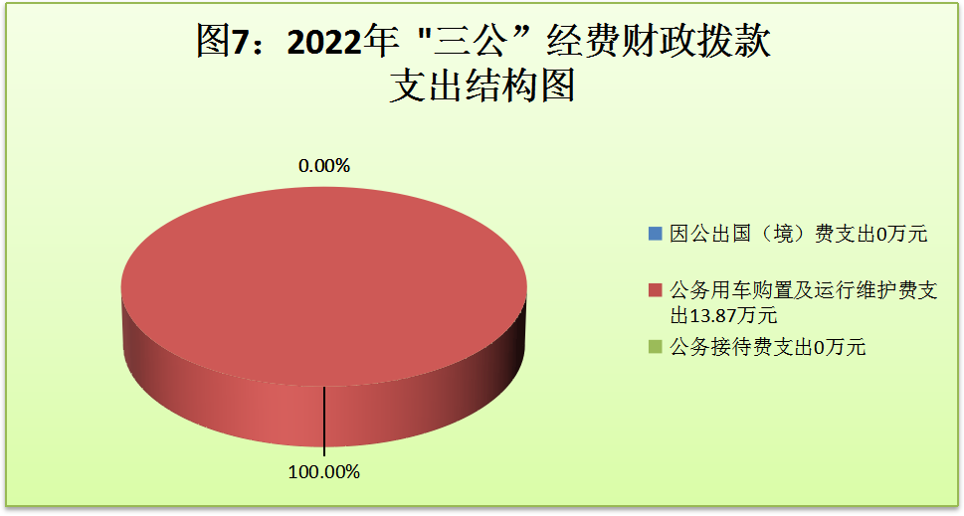
（图7：“三公”经费财政拨款支出结构）（饼状图）
1．因公出国（境）经费支出0万元，完成预算0%。全年安排因公出国（境）团组0次，出国（境）0人。因公出国（境）支出决算与2021年增加/减少0万元，增长/下降0%。主要原因是本年度未安排因公出国（境）。
2．公务用车购置及运行维护费支出13.87万元,完成预算99%。公务用车购置及运行维护费支出决算比2021年减少13.19万元，下降48.74%。主要原因是2022年度未使用财政资金采购公务用车。
其中：财政拨款公务用车购置支出0万元。全年按规定使用非财政资金更新购置公务用车1辆，其中：轿车0辆、金额0万元，越野车0辆、金额14.89万元，皮卡车1辆、金额0万元，主要用于五清行动、森林防火、防汛减灾、乡村振兴、项目建设等工作。截至2022年12月底，单位共有公务用车4辆，其中：轿车2辆、越野车1辆、皮卡车1辆。全年按规定报废公务用车1辆，该公务用车因发生车祸导致严重毁损无法继续运行，原值为4.29万元，已折旧2.9万元，报废残值960元已上交国库。
公务用车运行维护费支出16.28万元。主要用于疫情防控、五清行动、森林防火、防汛减灾、乡村振兴、项目建设等所需的公务用车燃料费、维修费、过路过桥费、保险费等支出。
3．公务接待费支出0万元，完成预算0%。公务接待费支出决算比2021年增加/减少0万元，增长/下降0%。主要原因是2021年度未安排公务接待。其中：
国内公务接待支出0万元。国内公务接待0批次，0人次（不包括陪同人员），共计支出0万元。
外事接待支出0万元，外事接待0批次，0人，共计支出0万元。

八、政府性基金预算支出决算情况说明
2022年政府性基金预算财政拨款支出93.43万元。

- 国有资本经营预算支出决算情况说明
2022年国有资本经营预算财政拨款支出0万元。

- 其他重要事项的情况说明

（一）机关运行经费支出情况
2022年，大为镇机关运行经费支出149.52万元，比2021年增加39.62万元，增长36.05%。主要原因是成立峨眉山市南部片区乡村振兴建设指挥部导致支出增加。

（二）政府采购支出情况
2022年，大为镇政府采购支出总额13.68万元，其中：政府采购货物支出0万元、政府采购工程支出13.68万元、政府采购服务支出0万元。主要用于大为镇更新购置公务用车支出。授予中小企业合同金额13.68万元，占政府采购支出总额的100%，其中：授予小微企业合同金额13.68万元，占政府采购支出总额的100%。

（三）国有资产占有使用情况
截至2022年12月31日，大为镇共有车辆4辆，其中：主要领导干部用车0辆、机要通信用车0辆、特种专业技术用车1辆，应急保障用车2辆、其他用车1辆。其他用车主要是用于五清行动、森林防火、防汛减灾、乡村振兴、项目建设等政府日常业务开展需要。大为镇单价50万元以上通用设备0台（套），单价100万元以上专用设备0台（套）。

（四）预算绩效管理情况
根据预算绩效管理要求，本部门在2022年度预算编制阶段，组织对“乡镇专项业务经费”“乡镇交管办及劝导员专项经费”“基层武装业务经费”等25个项目开展了预算事前绩效评估，对49个项目编制了绩效目标，预算执行过程中，选取“乡镇交管办及劝导员专项经费”“基层武装业务经费”等5个项目开展绩效监控。
组织对2022年度一般公共预算、政府性基金预算、国有资本经营预算、社会保险基金预算以及资本资产、债券资金等全面开展绩效自评，形成峨眉山市大为镇人民政府部门整体（含部门预算项目）绩效自评报告。我单位2022年度无专项预算项目绩效自评报告，其中，峨眉山市大为镇人民政府部门整体（含部门预算项目）绩效自评综述：按照市财政局要求强化绩效管理理念，秉承客观公正、实事求是的原则开展单位自评工作。严格按照相关评价体系进行自评，自评评分为100分。本部门还自行组织了5个项目支出绩效自评，从评价情况来看项目支出资金拨付到位、资金分配合理，项目资金的效能达到了预期效果。但还存在绩效监控制度不够完善、项目绩效评价流程不够完善等问题。绩效自评报告详见附件。

第三部分 名词解释

一、财政拨款收入：指单位从同级财政部门取得的财政预算资金。
二、事业收入：指事业单位开展专业业务活动及辅助活动取得的收入。
三、经营收入：指事业单位在专业业务活动及其辅助活动之外开展非独立核算经营活动取得的收入。
四、其他收入：指单位取得的除上述收入以外的各项收入。
五、使用非财政拨款结余：指事业单位使用以前年度积累的非财政拨款结余弥补当年收支差额的金额。
六、年初结转和结余：指以前年度尚未完成、结转到本年按有关规定继续使用的资金。
七、结余分配：指事业单位按照会计制度规定缴纳的所得税、提取的专用结余以及转入非财政拨款结余的金额等。
八、年末结转和结余：指单位按有关规定结转到下年或以后年度继续使用的资金。
九、一般公共服务（类）政府办公厅（室）及相关机构事务（款）行政运行（项）: 主要是机关正常运转的基本支出，包括基本工资、津贴补贴（或绩效工资）等人员经费以及办公费、印刷费、水电费等日常公用经费。

十、一般公共服务（类）政府办公厅（室）及相关机构事务（款）其他政府办公厅（室及相关机构事务）（项）: 主要反映政府办公厅（室）及相关机构事务支出。
十一、一般公共服务（类）财政事务（款）事业运行（项）:反映便民服务中心正常运转的基本支出，包括基本工资、津贴补贴（或绩效工资）等人员经费以及办公费、印刷费、水电费等日常公用经费。
十二、文化旅游体育与传媒（类）文化和旅游（款）其他文化和旅游支出（项）:反映其他用于文化和旅游方面的支出。
十三、文化旅游体育与传媒支出（类）文化和旅游（款）群众文化（项）: 反映文化与旅游服务中心正常运转的基本支出，包括基本工资、津贴补贴（或绩效工资）等人员经费以及办公费、印刷费、水电费等日常公用经费。
十四、社会保障和就业支出（类）抚恤（款）死亡抚恤（项）:反映按照规定用于烈士和牺牲、病故人员家属的一次性和定期抚恤金以及丧葬补助费。
十五、社会保障和就业支出（类）抚恤（款）其他优抚支出（项）:反映其他用于优抚方面的支出。
十六、社会保障和就业支出（类）其他社会保障和就业支出（款）其他社会保障和就业支出（项）:反映部门实施养老保险制度由单位缴纳的其他社会保险费的支出
十七、社会保障和就业（类）行政事业单位养老支出（款）机关事业单位基本养老保险缴费支出（项）：反映部门实施养老保险制度由单位缴纳的养老保险费的支出。
十八、社会保障和就业（类）行政事业单位养老支出（款）机关事业单位职业年金缴费支出（项）：反映部门实施养老保险制度由单位缴纳的职业年金的支出。
十九、卫生健康支出（类）行政事业单位医疗（款）行政单位医疗（项）:反映部门实施医疗保险制度由单位缴纳的医疗保险的支出。
二十、卫生健康支出（类）行政事业单位医疗（款）公务员医疗补助（项）:反映部门实施医疗保险制度由单位缴纳的公务员的医疗补助。
二十一、城乡社区支出（类）城乡社区环境卫生（款）城乡社区环境卫生（项）:反映用于各村、集镇环境卫生方面的支出。
二十二、农林水支出（类）农业农村（款）事业运行（项）:反映农业综合服务中心正常运转的基本支出，包括基本工资、津贴补贴（或绩效工资）等人员经费以及办公费、印刷费、水电费等日常公用经费。
二十三、农林水支出（类）扶贫（款）其他扶贫支出（项）: 反映其他用于扶贫方面的支出。
二十四、农林水支出（类）农村综合改革（款）对村民委员会和村党支部的补助（项）:反映各级财政对村民委员会和村党支部的补助支出，以及支持建立县级基本财力保障机制安排的村级组织运转奖补资金。
二十五、住房保障支出（类）住房改革支出（款）住房公积金（项）:反映行政事业单位按人力资源和社会保障部、财政部规定的基本工资和津贴补贴以及规定比例为职工缴纳的住房公积金。
二十六、基本支出：指为保障机构正常运转、完成日常工作任务而发生的人员支出和公用支出。
二十七、项目支出：指在基本支出之外为完成特定行政任务和事业发展目标所发生的支出。
二十八、经营支出：指事业单位在专业业务活动及其辅助活动之外开展非独立核算经营活动发生的支出。
二十九、“三公”经费：指部门用财政拨款安排的因公出国（境）费、公务用车购置及运行费和公务接待费。其中，因公出国（境）费反映单位公务出国（境）的国际旅费、国外城市间交通费、住宿费、伙食费、培训费、公杂费等支出；公务用车购置及运行费反映单位公务用车车辆购置支出（含车辆购置税）及租用费、燃料费、维修费、过路过桥费、保险费等支出；公务接待费反映单位按规定开支的各类公务接待（含外宾接待）支出。
三十、机关运行经费：为保障行政单位（含参照公务员法管理的事业单位）运行用于购买货物和服务的各项资金，包括办公及印刷费、邮电费、差旅费、会议费、福利费、日常维修费、专用材料及一般设备购置费、办公用房水电费、办公用房取暖费、办公用房物业管理费、公务用车运行维护费以及其他费用。

第四部分 附件

附件
2022年大为镇部门整体绩效评价报告

一、部门基本情况
（一）机构组成
我镇设置1个行政机关，4个事业部门：便民服务中心（退役军人服务站）、农业综合服务中心、文化旅游服务中心、农民工服务中心。当年无变动。
- 机构职能和人员概况
按照峨委办〔2019〕63号、峨编发〔2021〕14号、峨编发〔2021〕18号文件精神，按照职能归口，内设6个行政机构、4个事业机构。行政机构设党政办公室、党建办公室、社会事务办公室（社会治理办公室）、综合执法办公室、乡村振兴办公室（规划建设管理办公室、自然资源和生态环境保护办公室）、财政所；事业机构设便民服务中心（退役军人服务站）、农业综合服务中心、文化旅游服务中心、农民工服务中心。
行政机构主要职责：（一）负责镇党委、政府工作的统筹谋划、综合协调、后勤保障等工作。（二）负责指导基层党组织建设等工作。（三）负责民政、社保、医保、教育、科技、文化、卫生健康等社会事业发展以及基层治理、综治维稳、矛盾化解、平安建设等工作。（四）负责整合执法力量，统一指挥协调开展综合执法工作；负责安全、应急等相关工作。（五）负责统筹协调乡村振兴、经济发展、国土空间规划、村镇建设管理、自然资源和生态环境保护、城乡环境治理、人居环境整治等相关工作。（六）负责镇财务和村级财务的管理指导等相关工作。
事业机构主要职责：（一）承担公共服务事项和行政审批集中受理以及退役军人服务等相关事务性工作。（二）承担为农业农村发展提供综合服务。（三）承担为文化旅游建设、服务等工作。（四）承担农民工服务等相关事务性工作。
我镇行政人员编制核定为23名，实有23人；工勤编制1名，实有0人；事业人员编制13名，实有15人；我单位总编制37人，实有38人。其中2022年减少1名行政人员。
- 年度主要工作任务
1.坚持党建引领。2.融入南部片区发展格局。3.全面推进乡村振兴。4.民生事业稳步推进。5.社会治理持续稳定。6.持续正风肃纪。
- 部门整体支出绩效目标
1.保障人员支出和单位正常运转；2.认真贯彻执行党的基本路线、方针政策和上级组织的决议、指示、命令，确保各项工作目标任务圆满完成。3.对本镇的重大问题进行决策，研究制定全镇经济、社会和文化发展规划。以发展镇域经济为主线，提质增效为中心，把培育特色产业作为主攻方向。
二、部门财政资金收支情况
（一）部门总体收入情况、部门财政拨款收入情况
本单位2022年收入总额1436.83万元，其中财政拨款收入1371.51万元，占比95.45%，较上年上升4.62%，原因为成立峨眉山市南部片区乡村振兴建设指挥部导致收入增加。（财政拨款收入中一般公共预算财政拨款收入1278.08万元，政府性基金预算财政拨款收入93.43万元。）其他收入65.32万元，占比4.55%，较上年上升11.11%，原因为本年度纪委等部门转入工作经费增加。
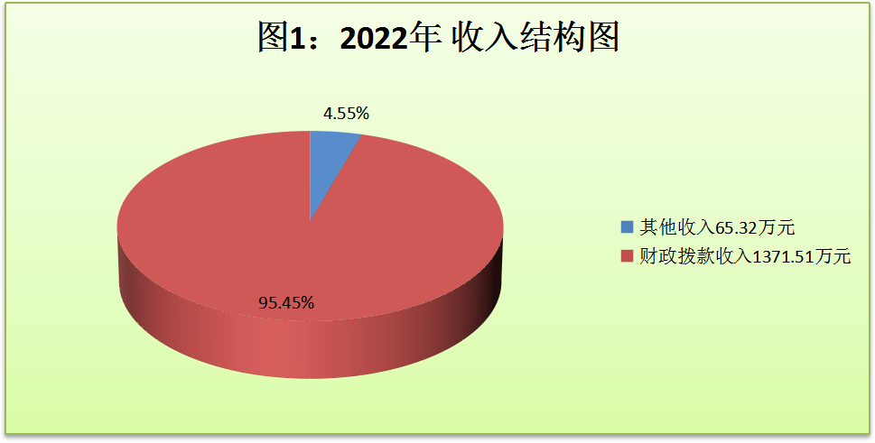
（图1：2022年收入结构图）（饼状图）

(二）部门总体支出情况、部门财政拨款支出情况
2022年总支出1473.21万元，其中：基本支出831.43万元，占总支出的56.44%。项目支出641.78万元，占总支出的43.56%。与2021年度支出总计1429.66万元相比增加了43.55万元，原因为成立峨眉山市南部片区乡村振兴建设指挥部导致支出增加。
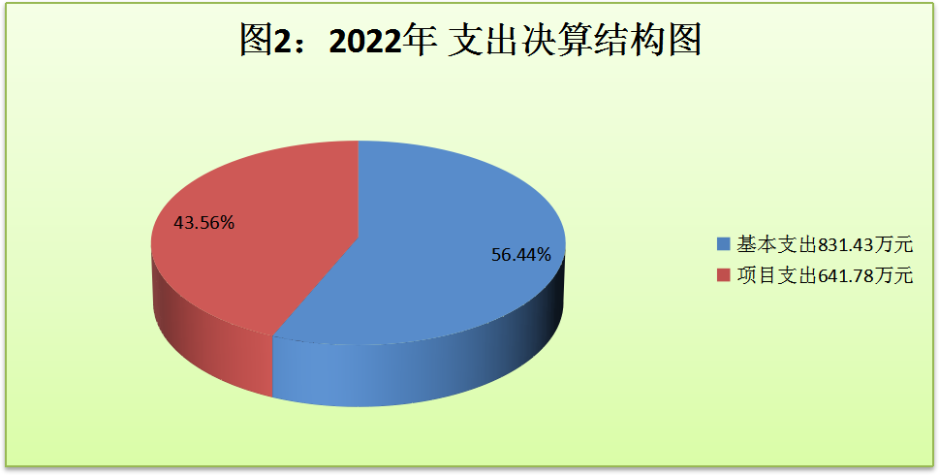
（图2：2022年支出决算结构图）（饼状图）
（三）部门总体结转结余情况、部门财政拨款结转结余情况
2022年度我单位总体及财政拨款无结转结余资金。
三、部门整体预算绩效管理情况（涉及到有专项预算的部门，专项预算项目自评报告作为附件报送；特定目标类部门预算项目绩效目标自评表作为附表报送）
（一）部门预算项目绩效分析。
1.绩效目标制定。根据《中华人民共和国预算法》、《峨眉山市财政局关于编制市级部门2023-2025年支出规划和2023年部门预算的通知》要求，认真审核本单位的人员性质、工资状况、资产情况等基础信息，完善单位基础信息库，基本支出预算按照“零基预算”及定员定额的方法编制；按照三级指标体系，认真编制部门整体支出绩效目标，从完成指标、效益指标、满意度指标三个维度进行细化量化具体化，并通过了逐步审核。
2.目标实现。从2022年度部门预算绩效自评情况看，我镇整体支出绩效目标均达到预期值，全面完成各项目标绩效，分类阐述如下：
人员类项目：严格执行相关政策，保障了在职人员38人工资及时足额发放，人员养老保险、医疗保险、住房公积金等按时足额缴纳，按时发放率、足额保障率均达到100%。
运转类项目：严格落实过紧日子要求，厉行节约，严格控制一般性支出。科学编制经费预算，基本保障了机关正常运转，运转保障率达90%，“三公”经费支出比上年度减少48.7%，其中公务用车运行费减少14.8%，公务车购置费减少100%。
2022年，我单位100万以上特定目标类部门预算项目是村干部工资，项目目标为及时足额发放8个村的村组干部报酬，保障村组干部基本利益，提高他们的工作积极性，进而推动大为镇基层治理等各项工作有序开展。村组干部报酬资金的申请使用由大为镇相关业务科室负责，项目自评步骤为由项目业务股室经办人员、财务人员共同草拟自评报告，分别报分管领导、主要领导审阅后再报送。2022年度该项目申请资金为224.23万元，使用资金为224.23万元，使用率100%，据项目资金管理办法，大为镇村组干部报酬项目资金使用严格执行财务管理制度、财务处理及时、会计核算规范。全年每月及时足额发放了相关经费，保障了村组干部权益，进而有效的推动了各项工作有序开展。该项目我镇自评分数为100分。（详见附表）。
2022年，我单位无专项预算项目，无相应绩效目标完成情况自评。
3.支出控制方面。2022年，我单位日常公用经费、项目支出中“办公费、印刷费、水费、电费、物业管理费”等科目预算调整数与决算数偏差程度为0%。基本支出预算调整数为831.43万元，决算数831.43万元，预决算偏离度0%。项目支出预算调整数为641.78元，结算数为641.78万元，预决算偏离度0%。
4.及时处置方面。2022年，在9月开展了绩效运行监控，及时掌握绩效目标完成情况，及时调整支出结构。2022年，我单位绩效监控调整取消额为零。
5.执行进度方面。2022年，我单位预算执行进度按年初预算、工作计划，以确保重、难点、刚性工作为前提，执行进度有序推进。
6.预算完成情况。2022年，我单位部门预算项目12月执行数641.78万元，占年度下达预算指标641.78万元的100%。
7.资金结余率方面。2022年，我单位预算项目（含人员类、运转类）无资金结余，结余率0%。
8.违规记录方面。2022年，我单位无审计监督、财政检查发现预算管理方面违规违纪问题。
（二）部门整体履职绩效分析
按照上级要求，结合年初工作计划及财政预算，我镇着力加强绩效管理自评工作，成立了以镇长为领导，财政所工作人员和镇纪检部门纪检委员为主要成员的工作小组，通过部门自查、领导小组督查、文件资料检查等方式加强对支出绩效，特别是资金量较大的财政支出的评价工作，并按时进行公开。经自查，我镇在财政资金的管理使用中严格按照财政资金拨付流程和审批程序进行，不存在违法违纪行为。
（三）结果应用情况
1.内部应用。我单位按照财政局下发《部门项目支出核心绩效目标和指标设置及取值指引（试行）》，将各项目绩效目标制定和自评情况纳入部门绩效目标考核体系，考核结果作为项目资金安排的重要依据。
2.自评公开。我单位按要求将部门整体支出绩效自评情况在单位外网网站上公开。
3.问题整改。未发现绩效管理工作及资金使用方面问题。
4.应用反馈。2022年，我单位按要求及时开展绩效自评，并在规定时间内向财政局报送绩效管理相关情况。
（四）自评质量
按照市财政局要求强化绩效管理理念，秉承客观公正、实事求是的原则开展单位自评工作。根据项目绩效目标制定情况，大为镇各项目严格完成数量、质量等目标，及时完成资金支付，确保项目完成。因特殊原因未能纳入当年预算，且必须实施的，及时报财政追加。各项目完成情况良好。自评评分为100分。
四、评价结论及建议
（一）评价结论
2022年，我镇预算整体支出情况较好，在市财政局的大力支持下，较好的完成了市委、市政府下达的城乡环境整治、五清行动、交通安全、防汛抗旱、乡村振兴等工作任务，推动了全镇经济社会发展。所设立的整体绩效目标，符合客观实际，符合国家法律法规，国民经济和社会发展总体规划，符合部门“三定”方案确定的职责，同时，我镇依据整体绩效目标所设定的绩效指标清晰、细化、可衡量，与部门年度的任务数或计划数相对应；与本年度部门预算资金相匹配。
（二）存在问题
1、在绩效目标设定时未进行充分的调研论证，使得目标设定与实际工作存在些许偏差，绩效目标管理在进行中的调整也有待完善。
2.预算执行进度和效率有待加强。
3.预算绩效管理业务工作水平有待提高。开展的预算绩效管理的业务培训较少，预算绩效管理专业人员缺乏。
（三）改进建议
1.提高认识，突出重点，密切关注目标任务开展情况，确保实际工作切合绩效目标，我单位将严格按照上级部门预算管理和绩效目标管理要求，密切关注各项目标任务开展情况，适时调整自身工作方向和内容，确保绩效目标得到全面贯彻执行。
2.切实加快预算执行力度，提升资金使用效率。我单位将严格按照上级部门预算执行进度的相关要求，督促业务部门加快项目实施进度，切实加大预算执行力度，提高预算资金使用效率，年底确保全部执行完所有的预算指标，全面完成单位年初制定的各项目标任务。
3.加强预算绩效管理工作的培训，培训范围涵盖各业务部门，并对绩效目标的制定进行专门的培训与辅导，促进对绩效管理专业知识的学习，提高绩效管理业务工作能力。

附表：部门预算项目支出绩效自评表（2022年度）

附件

2022年100万元以上预算项目支出绩效自评报告
（村干部工资）

一、项目概况
（一）项目基本情况
大为镇村组干部工资项目为大为村8个村村组干部2022年度工资，共计224.23万元。
（二）项目绩效目标
及时完成每月村组干部工资支出。
（三）项目自评步骤及方法
资金的申请使用由大为镇相关业务科室负责，项目自评步骤为由项目业务股室经办人员、财务人员共同草拟自评报告，分别报分管领导、主要领导审阅后再报送。
二、项目资金申报及使用情况
（一）项目资金申报及批复情况
我镇严格对照该项目资金情况申请预算资金，坚持财政资金申报流程，项目资金及时批复。
（二）资金计划、到位及使用情况
1．资金计划及到位。项目资金均由大为镇负责部门开展相关工作，及时完成工作内容，编制资金使用兑付表，经分管领导、主要领导审核后支付。
3．资金使用。该项目资金224.23万元。申请资金224.23万元，使用资金224.23万元，使用率100%。
（三）项目财务管理情况
据项目资金管理办法，大为镇村组干部工资项目资金使用严格执行财务管理制度、财务处理及时、会计核算规范。
三、项目实施及管理情况
结合项目组织实施管理办法，重点围绕以下内容进行分析评价，并对自评中发现的问题分析说明。
- 项目组织架构及实施流程
该项目由大为镇人民政府组织实施，相关部门配合完成。
（二）项目管理情况
该项目严格按照村组干部相关工资管理办法进行项目的实施，相关部门全程参与实施。
（三）项目监管情况
该项目严格按照村组干部工资管理办法进行项目的实施，镇纪委全程监督项目的实施。该项目无违规违纪现象。
四、项目绩效情况
（一）项目完成情况
每月及时对村组干部工资进行支付。
（二）项目效益情况
通过绩效管理自评，村组干部工资项目在预算支出中不存在违法违纪行为，按要求做到了项目实施有计划、有监管、有落实。完成了每月的村组干部工资发放。
五、评价结论及建议
（一）评价结论
我镇自评分数为100分。
（二）存在的问题
无
（三）相关建议
无

附表：
2022年100万元以上（含）特定目标类部门预算项目绩效目标自评
主管部门及代码 |  | 101001峨眉山市大为镇人民政府 |  | 实施单位 | 大为镇
项目预算  执行情况  （万元） |  | 预算数： | 224.23 | 执行数： | 224.23
 |  | 其中：  财政拨款 | 224.23 | 其中：  财政拨款 | 224.23
 |  | 其他资金 |  | 其他资金
年度总体目标  完成情况 | 预期目标 |  |  | 目标实际完成情况
年度总体目标  完成情况 | 及时足额报账村组干部工资 |  |  | 及时足额发放
年度绩效指标完成情况 | 一级  指标 | 二级  指标 | 三级  指标 | 预期指标值 | 实际完成指标值
年度绩效指标完成情况 | 完成  指标 | 数量指标 | 保障8个村村组干部待遇发放 | 8 | 8
年度绩效指标完成情况 | 完成  指标 | 质量指标 | 工资发放到位率 | 100% | 100%
年度绩效指标完成情况 | 完成  指标 | 时效指标 | 全年及时发放村组干部工资 | 1 | 1
年度绩效指标完成情况 | 完成  指标 | 成本指标
年度绩效指标完成情况 | 效益  指标 | 经济效益 指标
年度绩效指标完成情况 | 效益  指标 | 社会效益 指标 | 保障村组干部生产生活正常运转 | 100% | 100%
年度绩效指标完成情况 | 效益  指标 | 生态效益 指标
年度绩效指标完成情况 | 效益  指标 | 可持续影响 指标 | 村组干部工作积极性提高 | 90% | 90%
年度绩效指标完成情况 | 满意  度指标 | 满意度  指标 | 确保村组干部满意 | 90% | 90%
（注：有两个及以上100万元以上（含）特定目标类部门预算项目的，需分别开展绩效目标自评并填写附表）
附件

2022年专项预算项目支出绩效自评报告

一、项目概况
（一）项目基本情况
1．基层武装业务经费项目：加强武装工作，做好征兵宣传，增强群众的主要参军意识，提高民兵综合素质。
2.交管办及村级劝导员经费项目：加强交管办及村级劝导员管理工作、积极开展安全宣传教育活动，保障道路安全。
3.村组干部养老保险补助经费项目：确保村组干部养老保险经费正常发放，保障村组干部切身利益；
4.三支一扶人员生活补助项目：确保三支一扶人员生活补助按时正常发放，保障三支一扶人员切身利益。
5.城乡环保、环境综合整治专项经费项目：紧紧围绕“打造绿水青山典范城市”总体目标，深入实施“生态立市”发展战略，开展大为镇辖区内扬尘污染整治及河道沟渠，房前屋后，卫生死角等环境卫生整治工作。
（二）项目绩效目标
1．项目主要内容及实现的具体绩效目标。
通过预算编制，规划绩效目标：武装工作目标是预计全面完成征兵、民兵预备训练工作。交管办及村级劝导员目标是维护和保障道路交通安全，确保无安全事故发生。村组干部养老保险补助经费项目目标是及时足额发放村组干部养老保险补助。三支一扶人员生活补助项目目标是及时足额发放三支一扶人员生活补助。城乡环保、环境综合整治专项经费目标是开展辖区内城乡环境垃圾整治、加强秸秆禁烧监管、加强城乡环境综合整治等。
2．分析评价申报内容是否与实际相符，申报目标是否合理可行。
武装工作可以做好征兵宣传，增强群众的主要参军意识，提高民兵综合素质；交管办及村级劝导员目标是维护道路交通安全，提高群众安全意识；村组干部养老保险补助经费项目及时足额发放，提高村组干部工作积极性；三支一扶人员生活补助及时足额发放，提高三支一扶人员工作积极性；城乡环保、环境综合整治目标是开展交通干线沿线两侧物料堆场清理或覆盖为重点的扬尘污染整治，加强环境卫生巡查、督查及整治。
- 各项目申报内容与实际相符，申报目标合理。
（三）项目自评步骤及方法
有重点有针对性地深入开展武装工作、交管办工作、村组干部养老保险补助发放工作、三支一扶人员生活补助发放工作、城乡环境综合整治工作，加强巡查督导、不折不扣落实整改，根据绩效目标开展绩效自评，保质保量完成了工作任务。
二、项目资金申报及使用情况
（一）项目资金申报及批复情况
项目资金严格按照相关资金申报规定进行申报，通过申报、批复、预算调整等程序。
（二）资金计划、到位及使用情况
1.武装工作经费总投资2.48万元，实际财政资金到位2.48万元，到位率100%。支付率达到100%，对财政资金的使用符合规定。
2.交管办及村级劝导员经费总投资10.68万元，实际财政资金到位10.68万元，到位率100%。支付率达到100%，对财政资金的使用符合规定。
3.村组干部养老保险补助经费项目总投资10.88万元，实际财政资金到位10.88万元，到位率100%。支付率达到100%，对财政资金的使用符合规定。
4.三支一扶人员生活补助项目总投资3.1万元，实际财政资金到位3.1万元，到位率100%。支付率达到100%，对财政资金的使用符合规定。
5.城乡环保、环境综合整治专项经费项目总投资43.06万元，实际财政资金到位43.06万元，到位率100%。支付率达到100%，对财政资金的使用符合规定。
（三）项目财务管理情况
我单位财务管理制度健全，严格执行国家法律、法规，按照《会计法》财务规则制度，科学、合理的使用资金，及时处理各笔款项，会计核算规范。
三、项目实施及管理情况
我镇所有项目开展相关事宜均通过分管领导提出解决方案，由党委集体研究方案可行性，最终通过表决确定项目实施单位或者个人。
四、项目绩效情况
（一）项目完成情况
我镇开展这5个项目以来成效明显：1、民兵参与演练的积极性提高、为维护一方安稳提供坚实的后盾。2、规范车辆乱停乱放现象，群众交通安全意识提高。3、村组干部工作积极性得到有效提升。4、三支一扶人员工作积极性得到有效提升。5、集镇及农贸市场环境卫生变好，散乱脏的现象得到了有效整治。
（二）项目效益情况
5个项目的实施有效改善集镇环境、提高安全意识、维护社会稳定，提高人员工作积极性、营造良好的社会氛围，从根本上促进区域经济发展，受到群众的一致好评，群众满意度较高。
五、评价结论及建议
通过项目绩效管理自评，我镇在项目支出中不存在违法违纪行为，做到及时支付，专款专用。
（项目绩效目标自评表见附件）

第五部分 附表

一、收入支出决算总表

二、收入决算表

三、支出决算表

四、财政拨款收入支出决算总表

五、财政拨款支出决算明细表

六、一般公共预算财政拨款支出决算表

七、一般公共预算财政拨款支出决算明细表

八、一般公共预算财政拨款基本支出决算表

九、一般公共预算财政拨款项目支出决算表

十、政府性基金预算财政拨款收入支出决算表

十一、国有资本经营预算财政拨款收入支出决算表

十二、国有资本经营预算财政拨款支出决算表

十三、财政拨款“三公”经费支出决算表

